Тема занятия: «ЭКГ (электрокардиография). Применение ЭКГ»
«ФКГ (фонокардиография). Велоэргометрия».

Значение темы.
Сердечно-сосудистые заболевания принимают гигантские масштабы и молодеют. Каждый третий житель России страдает от сердечно-сосудистых заболеваний.
В мире на 100 тысяч населения 53,5% приходится на сердечно-сосудистые заболевания. Пять из десяти Россиян умирают от сердечно-сосудистых заболеваний. Так, в 2011 г. более 80% всех смертей приходилось на неинфекционные заболевания, в том числе на заболевания системы кровообращения (56,1%), травмы и отравления (13,2%) и онкологические болезни (12,4%). От сердечно-сосудистых заболеваний (ССЗ) умерло около 1,3 млн человек, в результате воздействия внешних причин (в первую очередь травм и отравлений) – более 300тыс.человек, от онкологических болезней – 287 тыс. человек.
Если нам, медицинским работникам, не удастся изменить существующие тенденции, это приведет в ближайшие годы к величайшей из эпидемий, с которыми человечеству приходилось сталкиваться когда-либо. Большую роль в этом отводится в раннем выявлении и профилактике сердечно-сосудистых заболеваний.
Знать:
1. Методики проведения ЭКГ.
2. Правила эксплуатации и способы устранения важнейших неполадок в работе оборудования.
3. Измерение показателей ЭКГ и оценку типичной патологии.
4. Методики проведения фонокардиографии.
5. Правила проведения велоэргометрии.

Уметь:
1.Выявлять факторы риска сердечно- сосудистых заболеваний.
2.Оказывать неотложную помощь при возможных осложнениях исследований.
3. Подготовить пациентов и оборудование к исследованию .
4. Работать с документацией кабинета ЭКГ.

Задание 1. Выполнить тесты.
Биофизические основы ЭКГ.
- Стенка сердца состоит из:
  - эндокард
  - миокард
  - эпикард
  - перикард
- Внутренний слой сердца- это:
  - эндокард
  - миокард
  - эпикард
  - перикард
- Большой круг кровообращения начинает из:
  - левого желудочка
  - правого желудочка
  - правого предсердия
  - левого предсердия
- Малый круг кровообращения заканчивается:
  - аортой
  - легочной артерией
  - легочными венами
  - полыми венам
- Роль малого круга кровообращения:
  - обеспечение клеток организма кислородом и питательными веществами
  - восстановление газового состава крови
- Верхняя граница сердца находится:
  - V межреберье по левой среднеключичной линии
  - в III межреберье по левой среднеключичной линии
  - в IV межреберье у левого края грудины
- Митральный клапан находится между:
  - левым предсердием и левым желудочком
  - правым предсердием и правым желудочком
  - полостью сердца и сосудом
- Анатомическое положение сердца в грудной клетке:
  - сверху – вниз; спереди – назад; слева – направо
  - сверху – низ; сзади – наперед; справа – налево
  - сверху – вниз ; спереди – назад; справа- налево
- Трикуспидальный клапан находится между:
  - левым предсердием и левым желудочком
  - правым предсердием и правым желудочком
  - в области овального окна
- Синоаурикулярный узел локализуется:
  - в толще МПП
  - в толще МЖП
  - в ушке правого предсердия
  - в области левого предсердия
- Роль атриовентрикулярного узла:
  - является основным источником образования импульсов
  - задерживает и фильтрует импульсы
  - может быть генератором эктопического ритма
- В норме предсердия возбуждаются:
  - одновременно
  - поочередно: сначала правое, затем левое предсердие
  - поочередно : сначала левое, затем правое
- Левая ножка пучка Гиса имеет:
  - 2 ветви
  - 3 ветви
  - Не имеет разветвлений
- Проекция митрального клапана при аускультации:
  - точка Боткина
  - II межреберье у правого края грудины
  - в области верхушки
  - IV межреберье у левого края грудины
- Проекция трикуспидального клапана при аускультации:
  - точка Боткина
  - мечевидный отросток
  - в межлопаточной области
- Проекции клапана легочной артерии при аускультации:
  - II межреберье слева от грудины
  - II межреберье справа от грудины
  - точка Боткина
- Проекция клапана аорты при аускультации:
  - II межреберье слева от грудины
  - II межреберье справа от грудины
  - точка Боткина
- Масса миокарда у женщин: 95-148
  - не более 80 грамм
  - не более 110 грамм
  - не более 134 грамм
  - не более 200 грамм
- Масса миокарда у мужчин: 135-182
  - не более 110 грамм
  - не более 134 грамм
  - не более 150 грамм
  - не более 200 грамм
- Волокна Пуркинье находится:
  - в предсердиях
  - в МПП
  - в МЖП
  - вмиокарде желудочков
- Внутренняя поверхность возбужденной клетки заряжена:
  - положительно
  - отрицательно

Методика записи ЭКГ.
- II стандартное отведение образуется при расположении электродов на:
  - правой руке – левой руке
  - правой руке – левой ноге
  - левой руке – левой ноге
  - правой руке – правой ноге
- I стандартное отведение образуется при расположении электродов на:
  - правой руке – левой руке
  - правой руке – левой ноге
  - левой руке – левой ноге
  - правой руке – правой ноге
- III стандартное отведение образуется при расположении электродов на:
  - правой руке – левой руке
  - правой руке – левой ноге
  - левой руке – левой ноге
  - правой руке – правой ноге
- Желтый электрод накладывается на:
- левую руку
- правую руку
- левую ногу
- правую ногу
- При регистрации AVL активный электрод находится на :
- правой руке
- левой руке
- левой ноге
- правой ноге
- При записи отведении по Нэбу красный электрод устанавливается:
- во II межреберье у правого края грудины
- Во II межреберье у левого края грудины
- на уровне верхушки сердца
- Высота калибровочного сигнала :
- 10 мм
- 15мм
- 20 мм
- 5мм

- Наиболее распространенная скорость записи ЭКГ
- 50мм/сек
- 25мм/сек
- Рекомендуемая скорость записи при экстрасистолии:
- 50мм/сек
- 25мм/сек
- Провод заземления маркирован:
- зеленым цветом
- черным цветом
- желтым цветом
- белым цветом
- Оптимальное положение пациента при записи ЭКГ:
- лежа на спине
- лежа на левом боку
- лежа на правом боку
- При записи AVF активный электрод располагается на:
- левой руке
- правой руке
- правой ноге
- левой ноге
13. Если аппарат работает от аккумулятора, то заземление необходимо:
  - да
  - нет
14. При замене бумаги, кардиограф необходимо отключить от сети:
  - да
  - нет

Задание 2. Заполнить таблицу, пользуясь материалами методического указания и интернет источников.
Метод (определение) | Показания и противопоказания | Оборудование для проведения исследования | Условия для проведения исследования | Подготовка пациента

ФКГ

Пробы с физической нагрузкой:

1.Велоэргометрия

2. Степ-тест

3. Тредмил

Фонокардиография

Фонокардиография (греч. phōnē звук + kardia сердце+ graphō писать, изображать).
Фонокардиография (ФКГ) - неинвазивный безопасный и не имеющий никаких противопоказаний метод графической регистрации тонов и шумов сердца, наиболее часто применяемый для диагностики врожденных и приобретенных пороков сердца.
Фонокардиограмма - графическое изображение тонов и шумов сердца (зависимость величины колебаний звуковой частоты от времени). В последние годы в связи с широким распространением эхокардиографии, позволяющей детально описать морфологические изменения клапанного аппарата, сердечной мышцы и магистральных сосудов, интерес клиницистов к этому методу снизился. Тем не менее, объективно оценивая роль ФКГ в современном комплексе обследования кардиологического больного, следует констатировать, что метод до сих пор не утратил своего значения. ФКГ позволяет объективизировать богатую звуковую симптоматику, выявляемую при аускультации сердца, а также дает возможность точно определить время появления того или иного звукового феномена. ФКГ обладает определенным преимуществом перед аускультацией, давая возможность зарегистрировать некоторые низкочастотные и низкоамплитудные звуки (например III и IV тоны), плохо выявляемые при аускультации.
ФКГ регистрируют с помощью фонокардиографов, состоящих (Рис. 1.) из микрофона 1, блока усиления 2, блока фильтрации 3 (обычно их несколько), индикатора интенсивности сигнала в заданном диапазоне или анализатора спектра 4, регистрирующего устройства 5. Синхронно с ФКГ регистрируют одно из отведений ЭКГ, а при необходимости - другие кривые (сфигмограмму сонной артерии или апекскардиограмму). В микрофоне, который устанавливают в общепринятых точках аускультации, звуковые колебания преобразуются в электрические. Последние усиливаются и передаются в систему частотных фильтров, где происходит как бы «разложение» звука на различные частотные составляющие, каждая из которых подается затем на отдельный канал фонокардиографа.
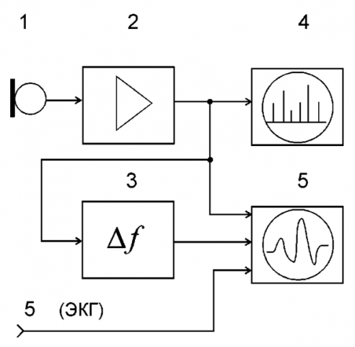
Рис.1. Фонокардиограф
Показания к проведению фонокардиографии
- возникновение сердечных шумов при аускультации
- подозрение на порок сердца
Благодаря безопасности и простоте метода он широко применяется даже у тяжелобольных. Фонокардиография проводится в помещении с хорошей звукоизоляцией, с температурным режимом в пределах 22-26 градусов, т.к. при более низкой температуре у пациента возможно появление мышечного дрожания, что искажает фонокардиограмму. Во время исследования пациент находится в лежачем положении. Регистрация выполняется фонокардиографом при задержке дыхания в фазе выдоха.
Противопоказаний к проведению фонокардиографии не существует.
Следует также отметить, что фонокардиография не требует специальной подготовки. Пациентам с диагнозом «порок сердца» и другими кардиологическими заболеваниями обследование рекомендуется проводить утром, после восьмичасового сна. Завтрак должен быть легким, без тонизирующих продуктов (кофе, крепкого чая и т.п.).
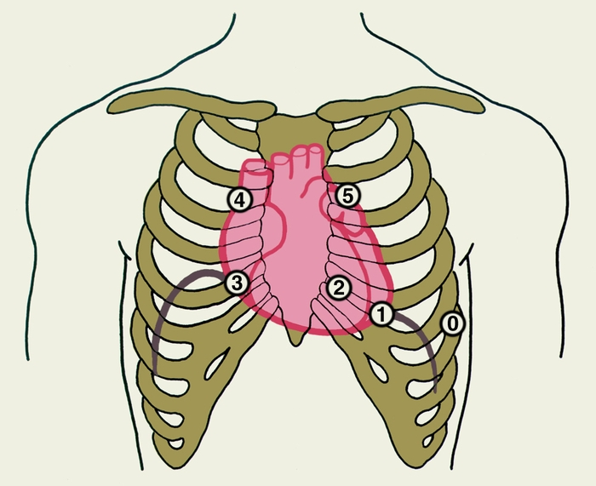
Рис. 1. Схема расположения на грудной клетке точек установки микрофона для записи фонокардиограммы:
0 — «нулевая» точка (V межреберье по передней аксиллярной линии слева),
1 — точка, соответствующая примерно верхушке сердца (V межреберье по левой среднеключичной линии),
2 — точка проекции митрального клапана (IV межреберье у левого края грудины),
3 — точка проекции трехстворчатого клапана (IV межреберье у правого края грудины),
4 — точка проекции аортального клапана (II межреберье справа от грудины),
5 — точка проекции клапана легочного ствола (II межреберье слева от грудины).

Велоэргометрия
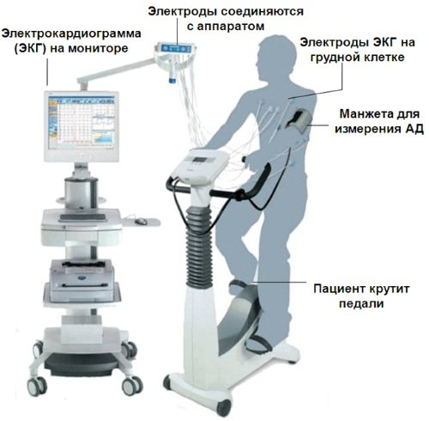
Велоэргометрия (ВЭМ) — диагностический метод электрокардиографического исследования для выявления латентной (скрытой) коронарной недостаточности и определения индивидуальной толерантности к физической нагрузке с применением возрастающей ступенчатой физической нагрузки, выполняемой исследуемым на велоэргометре.
Подготовка к велоэргометрии:
За три часа до проведения велоэргометрии нельзя принимать пищу. Исследование не проводится после стрессовых ситуаций и больших физических нагрузок. Если Вам назначены какие-либо лекарственные препараты, заранее обговорите с врачом возможность их приема перед исследованием.
В основе данного метода лежит тот факт, что ишемия миокарда, возникающая при физической нагрузке у лиц страдающих ИБС, сопровождается депрессией сегмента ST на ЭКГ.
Велоэргометрия относится к пробам с дозированной физической нагрузкой, среди которых известны также степ-тест и тредмил. При выполнение степ-теста больной поочерёдно наступает на две ступеньки, высотой 22,5 см. Проба на тредмиле представляет собой бег на движущейся дорожке с меняющимся углом уклона.
Пробы с физической нагрузкой имеют как свои положительные, так и отрицательные стороны. К положительным можно отнести доступность, физиологичность выполнения пробы, возможность повторить пробу, точность дозированной мышечной работы, возможность регистрировать ЭКГ непосредственно в условиях выполнения нагрузок, к отрицательным — не все больные способны выполнять дозированную физическую нагрузку (детренированность, наличие сопутствующих заболеваний, выраженная дыхательная недостаточность, недостаточность кровообращения, артериальная гипертензия, ортопедические дефекты и т.д.).
Диагностические возможности пробы с физической нагрузкой оцениваются по ее чувствительности и специфичности. Чувствительность теста — это число больных, у которых тест положителен, от общего числа обследованных больных, а специфичность — это число отрицательных проб у больных с ИБС без стенозирующего коронарного атеросклероза.
Для подтверждения наличия болезни необходим тест с высокой специфичностью, а для скрининга или исключения вероятности наличия заболевания у конкретного пациента необходим тест с высокой чувствительностью.
Чувствительность и специфичность пробы с физической нагрузкой определяются целым рядом факторов, в частности особенностями контингента обследуемых, методикой проведения, принятыми критериями прекращения и оценкой результатов исследования и т.д. По данным различных авторов, чувствительность пробы с физической нагрузкой составляет 68—85 %, а специфичность — 80—88 %.
Пробы с дозированной физической нагрузкой. Пробы с дозированной физической нагрузкой проводят, используя ряд методик, которые неравнозначны как в отношении результатов тестирования, так и по переносимости больными.
1. Степ-тест (проба Мастера) — методика, стандартизированная по физической нагрузке, с использованием двух ступенек высотой 22,5 см.
2. Велоэргометрия — метод с постоянно возрастающей ступенчатой функциональной нагрузкой, которая задается больному, находящемуся в сидячем или лежачем положении на специально оборудованном велосипеде.
3. Тредмил — бегущая дорожка с меняющимся углом подъема.
4. Телеэлектрокардиография — запись ЭКГ на расстоянии с передатчика.
В США повсеместное распространение получила проба на тредмиле. В России, как и в других европейских странах, большое распространение в лечебных учреждениях получила проба на велоэргометре.
Показания к проведению пробы с физической нагрузкой
1.Выявление скрытой коронарной недостаточности.
2. Выявление скрытых нарушений сердечного ритма и проводимости.
3. Атипичный болевой синдром, локализующийся в области грудной клетки.
4. Неспецифические изменения ЭКГ, записанные в покое при отсутствии болевого синдрома.
5. Атерогенные нарушения липидного состава крови при отсутствии клинических признаков коронарной недостаточности.
6. Определение толерантности к физической нагрузке у людей с ишемической болезнью сердца и без нее.
7. Проведение контроля за эффективностью лечебных и реабилитационных мероприятий.
8. Для систематических тренировок с лечебной целью, оценки функционального состояния сердца у лиц, занимающихся физкультурой и спортом.
Противопоказания для проведения проб с физической нагрузкой
Абсолютные:
1)острый инфаркт миокарда (менее трех недель);
2)быстро прогрессирующая или нестабильная стенокардия;
3) предынсультное состояние;
4) острый тромбофлебит;
5) недостаточность кровообращения IIБ—III стадии;
6) выраженная дыхательная недостаточность;
7) выраженный стеноз и недостаточность клапана аорты.
Относительные:
1) аневризма сердца и сосудов;
2) выраженная артериальная гипертензия (систолическое артериальное давление (АД) выше 220 мм pт. ст., диастолическое АД выше 130 мм рт. ст.);
3) тахикардия неясного генеза (частота сердечных сокращений более 100 ударов в минуту);
4) нарушения ритма (ранние желудочковые экстрасистолы, парасистолия, трепетание и мерцание предсердий);
5) атриовентрикулярные блокады II—III степени; блокады ножек предсердно-желудочковых пучков;
6) кардиомегалия;
7) лихорадочные состояния;
8) болезни суставов, нервов и нервно-мышечной системы, мешающие проведению пробы.
Условия для проведения теста с дозированной физической нагрузкой
ЭКГ-тест с дозированной физической нагрузкой следует проводить при температуре 18—20 °С в кабинете, достаточно оснащенном аппаратурой, предназначенной для сердечно-легочной реанимации и под руководством опытного врача, которому известен клинический статус больного и показания для проведения такого теста.
Перед проведением пробы отменяют нитраты пролонгированного действия за 6—8 ч до проведения пробы; сердечные гликозиды, b-блокаторы, антагонисты кальция, мочегонные средства, анаболические препараты — минимум за 2 суток до проведения исследования. Важно, чтобы предварительные регистрации ЭКГ были выполнены у больного на фоне гипервентиляции для выявления изменений сегмента S—T, которые возникают в таких условиях.
Это является основой для оценки аналогичных изменений, возникающих во время проведения теста.
Проба должна проводиться не ранее чем через 2 ч после завтрака.
Для непрерывного наблюдения за изменением ЭКГ во время пробы необходимо иметь осциллоскоп. Для контроля переносимости физических нагрузок регулярно определяют частоту сердечных сокращений, величину АД, следят за внешним видом и самочувствием пациента.
ЭКГ обычно записывают в покое до, во время и после нагрузки в 12 общепринятых отведениях. В большинстве случаев ЭКГ регистрируют в модифицированных стандартных и усиленных отведениях от конечностей и в 6 грудных отведениях (электроды от конечностей устанавливают на спину: с правой и левой руки — соответственно в область правой и левой лопатки, с правой и левой ноги — в поясничную область, соответственно справа и слева).
Пробу, как правило, проводят в положении пациента сидя с частотой педалирования 40—80 оборотов в минуту (обычно 60 оборотов). В процессе мышечной работы ЭКГ регистрируют на всех ступенях нагрузки в конце каждой минуты пробы, непосредственно после ее окончания, а также в восстановительном периоде на 2, 3, 5, 10-й минутах отдыха, а в случае необходимости — чаще (ежеминутно) и в более поздние сроки. Каждую минуту нагрузки и в восстановительном периоде измеряют АД.
У здоровых людей, а также у больных с ИБС максимальная ЧСС, достигаемая при нагрузке, уменьшается с возрастом. Можно говорить о достижении предельно допустимой мощности нагрузки, если у обследуемого наблюдается максимальная ЧСС, которая ориентировочно определяется вычитанием из 220 возраста больного.
Величину даваемой нагрузки определяют в килограммометрах в минуту или в ваттах (1 Вт соответствует 6 (кг х м)/мин). Значительно чаще пользуются субмаксимальной нагрузкой, которая составляет 70—85 % от максимальной. Величину этой нагрузки также определяют по ЧСС. При достижении субмаксимальной нагрузки ЧСС должна составлять 70—85 % от максимальной, соответствующей данному возрасту; на тредмиле 90 % от максимального уровня ЧСС.
При велоэргометрии можно использовать постоянную величину нагрузки которая не меняется на протяжении всего обследования. Этот уровень нагрузки может быть одинаковым для всех исследуемых или меняться в зависимости от возраста, пола, состояния здоровья и физической тренированности больных.
Другой метод — это серия ступенеобразно возрастающих нагрузок повышенной мощности.
Нагрузки нарастающей мощности дают с короткими периодами отдыха (рис. 14 В). Начальная нагрузка при этом составляет 100—200 (кг х м)/мин для женщин и 240—300 (кг х м)/мин для мужчин.
Нагрузка дается в течение 5 мин (продолжительность пробы связана с тем, что через 3—4 мин достигается стабилизация основных показателей). После 5—10 мин отдыха переходят к более мощной нагрузке.
Она может быть увеличена вдвое по сравнению с предыдущим этапом.
В других случаях сначала нагрузка увеличивается вдвое, а затем на каждом последующем этапе увеличения мощность нагрузки соответствует ее исходному уровню.
Нагрузка обычно последовательно увеличивается до достижения максимальной или, как правило, субмаксимальной ЧСС (70—85 % максимальной).
Другим вариантом является непрерывная или почти непрерывная серия возрастающих нагрузок.
При этом варианте обследуемый выполняет нагрузку, которая увеличивается непрырывно ступенеобразно без отдыха.
Начальная нагрузка обычно составляет 150—180 (кг х м)/мин. В последующем происходит ступенеобразное увеличение мощности нагрузки на 100 % каждые 2—3 мин без перерыва до достижения максимальной или субмаксимальной ЧСС, что свидетельствует о достижении максимальной или значительно чаще субмаксимальной нагрузки (при отсутствии болей в области сердца и ишемических сдвигов на ЭКГ).

